经管学院研究生入学前后重要日程安排
（请严格按照规定时间到场）

日期 | 时间 | 内容 | 参加人员 | 地点
9月9日  （周三） | 14:00 | 研究生新生入住 | 有宿舍的研究生新生 | 各新生公寓
9月10日  （周四） | 7:00-19:00 | 办理研究生新生  报到手续 | 2015级全体研究生 | 学苑公寓
9月10日  （周四） | 16:30-18:00 | 研究生新生班会、学院领导看望新生 | 2015级全体研究生 | 经管研究生共21个班级，详见附件1
9月11日  （周五） | 8:00-8:45 | 新生开学典礼 | 2015级全体研究生 | 主校区西门操场，见附件2  （7：30到场）
9月11日  （周五） | 10:15-12:00 | 研究生新生入学教育 | 2015级全体研究生 | 天佑会堂，详见附件3（10:15到场）
9月11日  （周五） | 15:40-18:00 | 学院迎新会 | 2015级全体研究生 | 天佑会堂，详见附件4  （研究生座位在过道前两侧及过道后的座位，15：40到场）
9月11日  （周五） | 19:00-21:00 | 博士生英语水平测试 |  | 教务处安排教室
9月13日  （周日） | 16:00-18:00 | 研究生新生参观校史 | 2015级全体研究生 | 校史馆,自行前往
9月14日  （周一） | 8:00 | 正式上课
开学一周内 |  | 研究生观看记录片 | 2015级全体研究生 | 以班级为单位观看
9月14日 | 抽血时间：8:00-9:30 胸片时间：  7:30-12:00 14:00-15:00 | 研究生新生体检 | 所有研究生新生（含委培均需参加，否则无法上报学籍） | 校医院，要求详见脚注

关于体检：
请严格按照安排时间体检，避免长时间排队，要求空腹抽血，抽血后再进早餐。
1.拍胸片须知：
⑴拍胸片当日尽量穿纯棉不带任何装饰（如：亮片、珠子、字、花等图案）的上衣，不佩戴任何项链等饰品，以免造成伪影而影响诊断结果。
⑵对于长发的同学，尽量把头发盘起来。
⑶怀孕者禁做放射检查。
2.体检项目：血常规20元，肝功能（ALT）4元，肾功能（Cr）6元，数字化胸片80元，耗材：2元/人，静脉抽血：1元/人，体检费用合计113元/人。
3.麻风腮疫苗接种要求：根据北京市有关通知要求，35岁以下、外省市进京的研究生，需接种麻风腮疫苗，其他研究生自愿接种，疫苗费为88元/人。
4.以班级为单位统一收齐体检费和麻风腮疫苗费（113元/人+88元/人＝201元/人），于9月12日8:00-11:30，14:00-16:30，到校医院二层体检科220室交费（刷银行卡交费），并领取体检化验单、麻风腮疫苗接种知情同意书，要求附班级名单（见下表）。
5.麻风腮疫苗接种时间初步定于9月26日（周六）9:00-11:00。
6.学生自愿接种甲、乙肝、水痘疫苗。学生可于门诊时间每周三8:00-11:00到校医院二层保健科（222室）接种。
附表样：负责人姓名在京手机号（重要）：
学院 | 班级 | 姓名 | 年龄 | 是否本市生源（否，必须接种疫苗） | 体检费 | 疫苗费 | 总计 | 北京手机号码

关于户口：
1、9月18日前以班为单位交户口卡（外地生源为户口迁移证，北京本地生源可以不迁，若北京其他高校应届毕业迁入的为户口卡，本校考入的学生也需要统计学院、姓名、原本科学号、研究生学号）。
2、户口迁移只在入学当年办理（不含委培生，但包括少数民族骨干和资返生），今后不再办理。不迁入者毕业后想落户北京可能会比较麻烦。
3、个别最晚落户时间截止2015年11月30日。
4、学生北京临时户口在2016年1月左右办好，其间不能借用户口卡或迁移证，户口卡或迁移证请大家复印保存备用。并请一定保管好身份证，否则没法凭户口卡补办。
附件1：
班级 | 人数 | 班主任 | 班级所含专业 | 班会地点
FMBA班 | 21 | 吴倩 | 脱产工商管理 | YF304
PMBA1班 | 65 | 沈伟 | 在职工商管理 | YF303
PMBA2班 | 68 | 荆竹翠 | 在职工商管理 | YF404
MBA国际班 | 21 | 张京 | 在职工商管理 | YF410
博士管科班 | 35 | 尚小溥 | 安全科学与工程、管理科学、物流管理与工程、信息管理、工程与项目管理 | YF309
博士经济班 | 22 | 秦秋莉 | 应用经济学 | YF301
博士工商班 | 31 | 顾元勋 | 会计学、企业管理、旅游管理、技术经济与管理 | YF401
硕士1501班 | 34 | 郭名 | 会计学 | YF403
硕士1502班 | 40 | 卯光宇 | 国际贸易学、金融学、统计学、技术经济及管理 | YF302
硕士1503班 | 48 | 杜迎雪 | 产业经济学、劳动经济学 | YF312
硕士1504班 | 34 | 曹卫兵 | 企业管理 | YF313
硕士1505班 | 32 | 宋光 | 物流管理与工程 | YF308
硕士1506班 | 31 | 宫小全 | 信息管理、管理科学 | YF413
硕士1507班 | 29 | 刘婷婷 | 安全科学与工程、工程与项目管理、旅游管理 | YF414
硕士1508班 | 48 | 黄晨 | 会计硕士 | YF415
硕士1509班 | 40 | 马征 | 审计硕士 | YF307
硕士1510班 | 45 | 童碧莎 | 审计硕士 | YF408
硕士1511班 | 38 | 邢凯旋 | 应用统计、资产评估、公共管理 | YF409
硕士1512班 | 37 | 陈明利 | 工程管理 | YF305
硕士1513班 | 47 | 黄帝 | 工业工程、物流工程 | YF406
硕士1514班 | 49 | 肖玲玲 | 金融专硕 | YF310
附件2：
新生开学典礼安排
时间：9月11日上午8:00 (7:30整队入场，最好在宿舍楼下或思东楼找大家熟悉的地方集合，而不能选择在操场集合，因为届时全校所有研究生都穿一样T恤，识别度为零) 地点：主校区体育场
北看台：班主任及学生家长

主席台
（校领导，各学院领导，各部处领导）

南看台：班主任及学生家长

体育场内各单位位置
土建学院

14
列

机电学院

12
列
运输学院

12
列
电气学院

9
列
经管学院

20
列
计算机学院
10
列
理学院

10
列
电信学院

17
列

人文学院

1
列
软件学院

5
列
清河学院

3
列
建
艺学院

4
列

3
列
语言学院

4
列
法学院

3
列
留学生

2
列

要求：本院院旗在队伍最前，新生辅导员带队，新生着长裤及统一的文化衫，各学院本科生在南、研究生在北，每两个班学生班为一纵队（60人左右），按上图列数面向主席台站立。

附件3：
研究生新生入学教育
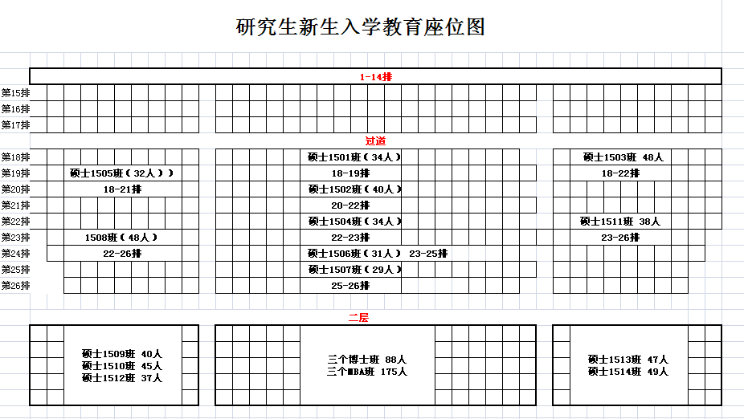
时间：9月11日上午10:15-12:00 (10:15整队入场) 地点：天佑会堂

附件4：
学院迎新会
时间：9月11日下午15:40-18:00 (15:40整队入场) 地点：天佑会堂
